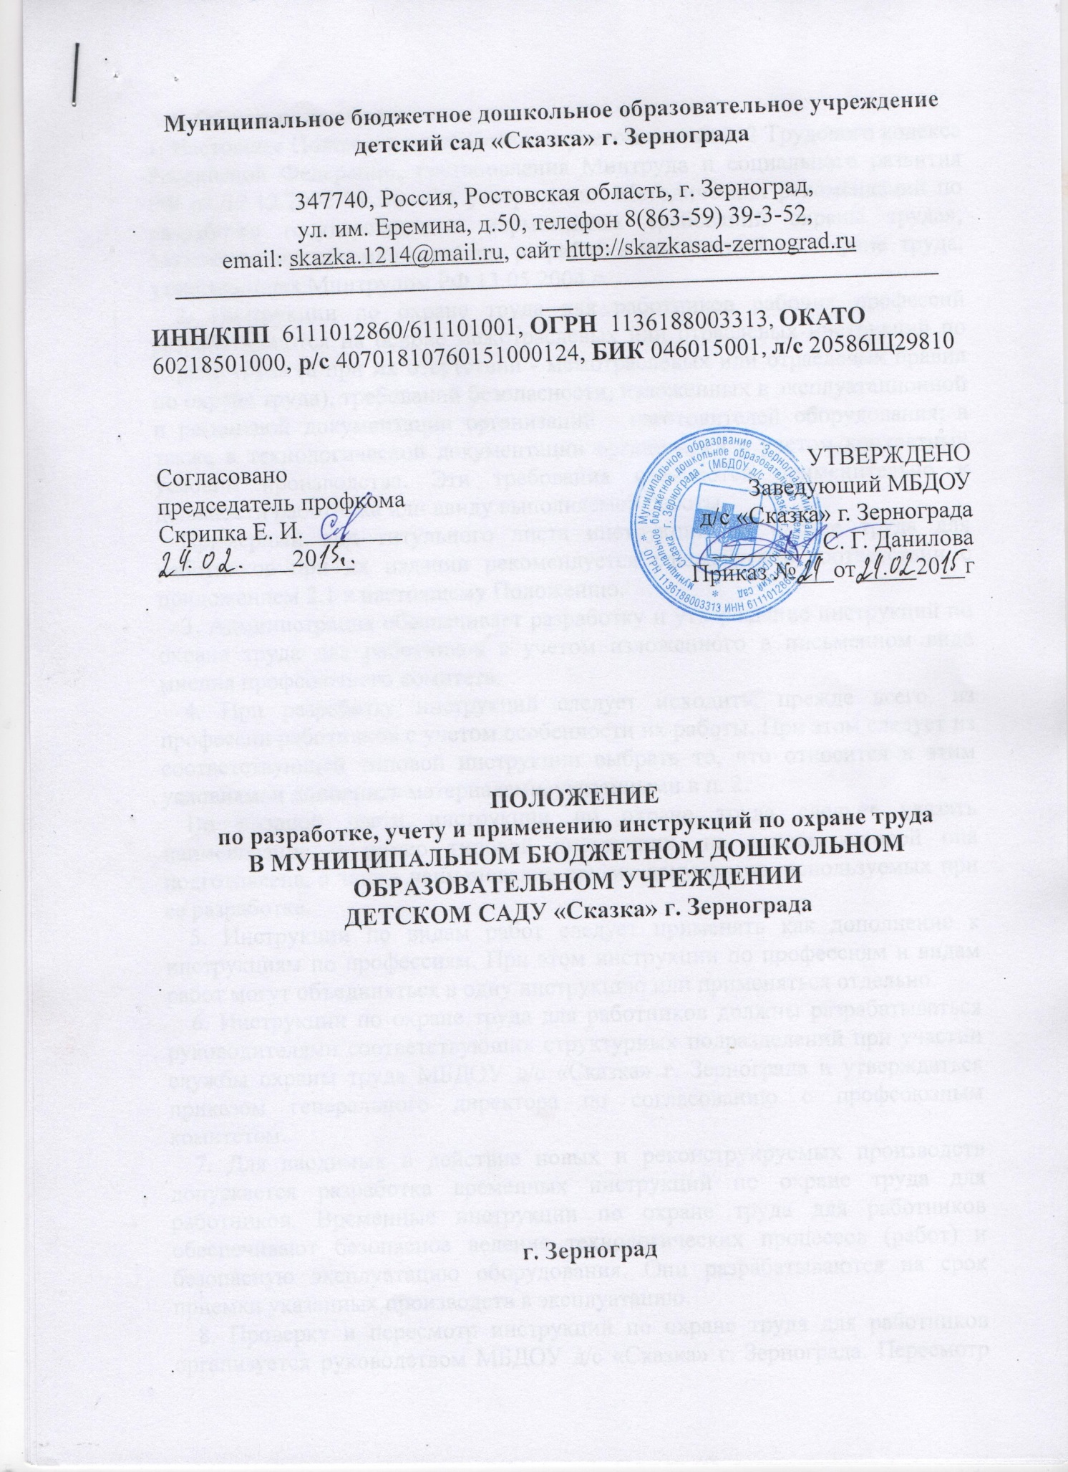

1. Общие положения.

1. Настоящее Положение разработано с учетом статьи 212 Трудового кодекса Российской Федерации, постановления Минтруда и социального развития РФ от 17.12.2002 № 80 «Об утверждении Методических рекомендаций по разработке государственных нормативных требований охраны труда», Методических рекомендаций по разработке инструкций по охране труда, утвержденных Минтрудом РФ 13.05.2004 г.

2. Инструкции по охране труда для работников рабочих профессий разрабатываются на основе межотраслевых или отраслевых инструкций по охране труда (а при их отсутствии - межотраслевых или отраслевых правил по охране труда), требований безопасности, изложенных в эксплуатационной и ремонтной документации организаций - изготовителей оборудования, а также в технологической документации организации с учетом конкретных условий производства. Эти требования излагаются применительно к должности работника или ввиду выполняемой работы.
Примерный вид титульного листа инструкций по охране труда для работников при их издании рекомендуется оформлять в соответствии с приложением 2.1 к настоящему Положению.
3. Администрация обеспечивает разработку и утверждение инструкций по охране труда для работников с учетом изложенного в письменном виде мнения профсоюзного комитета.
4. При разработке инструкций следует исходить, прежде всего, из профессии работников с учетом особенности их работы. При этом следует из соответствующей типовой инструкции выбрать то, что относится к этим условиям, и дополнить материалами, указанными в п. 2.
Во вводной части инструкции по охране труда следует указать наименование и номер типовой инструкции, на основе которой она подготовлена, а также наименование других документов, используемых при ее разработке.
5. Инструкции по видам работ следует применять как дополнение к инструкциям по профессиям. При этом инструкции по профессиям и видам работ могут объединяться в одну инструкцию или применяться отдельно.
6. Инструкции по охране труда для работников должны разрабатываться руководителями соответствующих структурных подразделений при участии службы охраны труда МБДОУ д/с «Сказка» г. Зернограда и утверждаться приказом генерального директора по согласованию с профсоюзным комитетом.
7. Для вводимых в действие новых и реконструируемых производств допускается разработка временных инструкций по охране труда для работников. Временные инструкции по охране труда для работников обеспечивают безопасное ведение технологических процессов (работ) и безопасную эксплуатацию оборудования. Они разрабатываются на срок приемки указанных производств в эксплуатацию.
8. Проверку и пересмотр инструкций по охране труда для работников организуется руководством МБДОУ д/с «Сказка» г. Зернограда. Пересмотр инструкций должен производиться не реже одного раза в 5 лет.
9. Инструкции по охране труда для работников могут досрочно пересматриваться:
а) при пересмотре межотраслевых и отраслевых правил и типовых инструкций по охране труда;
б) при изменении условий труда работников;
в) при внедрении новой техники и технологий;
г) по результатам анализа материалов расследований несчастных случаев на производстве;
д) по требованию представителей органов по труду субъектов Российской Федерации или органов федеральной инспекции труда.
Если в течение срока действия инструкции по охране труда для работников условия его труда не изменились, то ее действие продлевается на следующий срок.
10. Действующие в подразделении инструкции по охране труда для работников структурного подразделения компании, а также перечень этих инструкций хранятся у руководителя этого подразделения.
11. Инструкции по охране труда должны храниться у руководителя подразделения, а их копии - выдаваться под роспись работникам для изучения при первичном инструктаже либо быть вывешены на рабочих местах или участках. Учет инструкций по охране труда в организации осуществляется службой охраны труда.
12. Рекомендуемые формы журналов учета инструкций по охране труда для работников и учета выдачи инструкций по охране труда для работников подразделений организации приведены в приложениях 2.2 и 2.3 к настоящему Положению.

Приложение 2.1
________________________________________________________________________
(наименование организации)

Согласовано: |  | Утверждаю:
наименование должности руководителя профсоюзного органа |  | наименование должности руководителя
________________  (подпись) | _________________  (инициалы, фамилия) | _________________  (подпись) | _________________  (инициалы, фамилия)
Дата согласования |  | Дата утверждения
Инструкция по охране труда
_________________________________________________________________________
(наименование профессии или вида работ)
_____________________________________________________________________________________________
(наименование населенного пункта)

Примечание. На оборотной стороне инструкции рекомендуется наличие виз: разработчика инструкции, руководителя (специалиста) службы охраны труда, энергетика, технолога и других заинтересованных лиц.

Приложение 2.2

Журнал учета инструкций по охране труда для работников
(рекомендуемая форма)

№ п.п. | Дата | Наименование инструкции | Дата утверждения | Обозначение (номер) | Плановый срок проверки | Ф.И.О., должность работника, производившего учет | Подпись работника, производившего учет
1 | 2 | 3 | 4 | 5 | 6 | 7 | 8

Приложение 2.3

Журнал учета выдачи инструкций по охране труда для работников
(рекомендуемая форма)

п.п. | Дата | Обозначение (номер) инструкции | Наименование инструкции | Количество выданных экземпляров | Ф.И.О., профессия (должность) получателя инструкции | Подпись получателя инструкции
1 | 2 | 3 | 4 | 5 | 6 | 7

